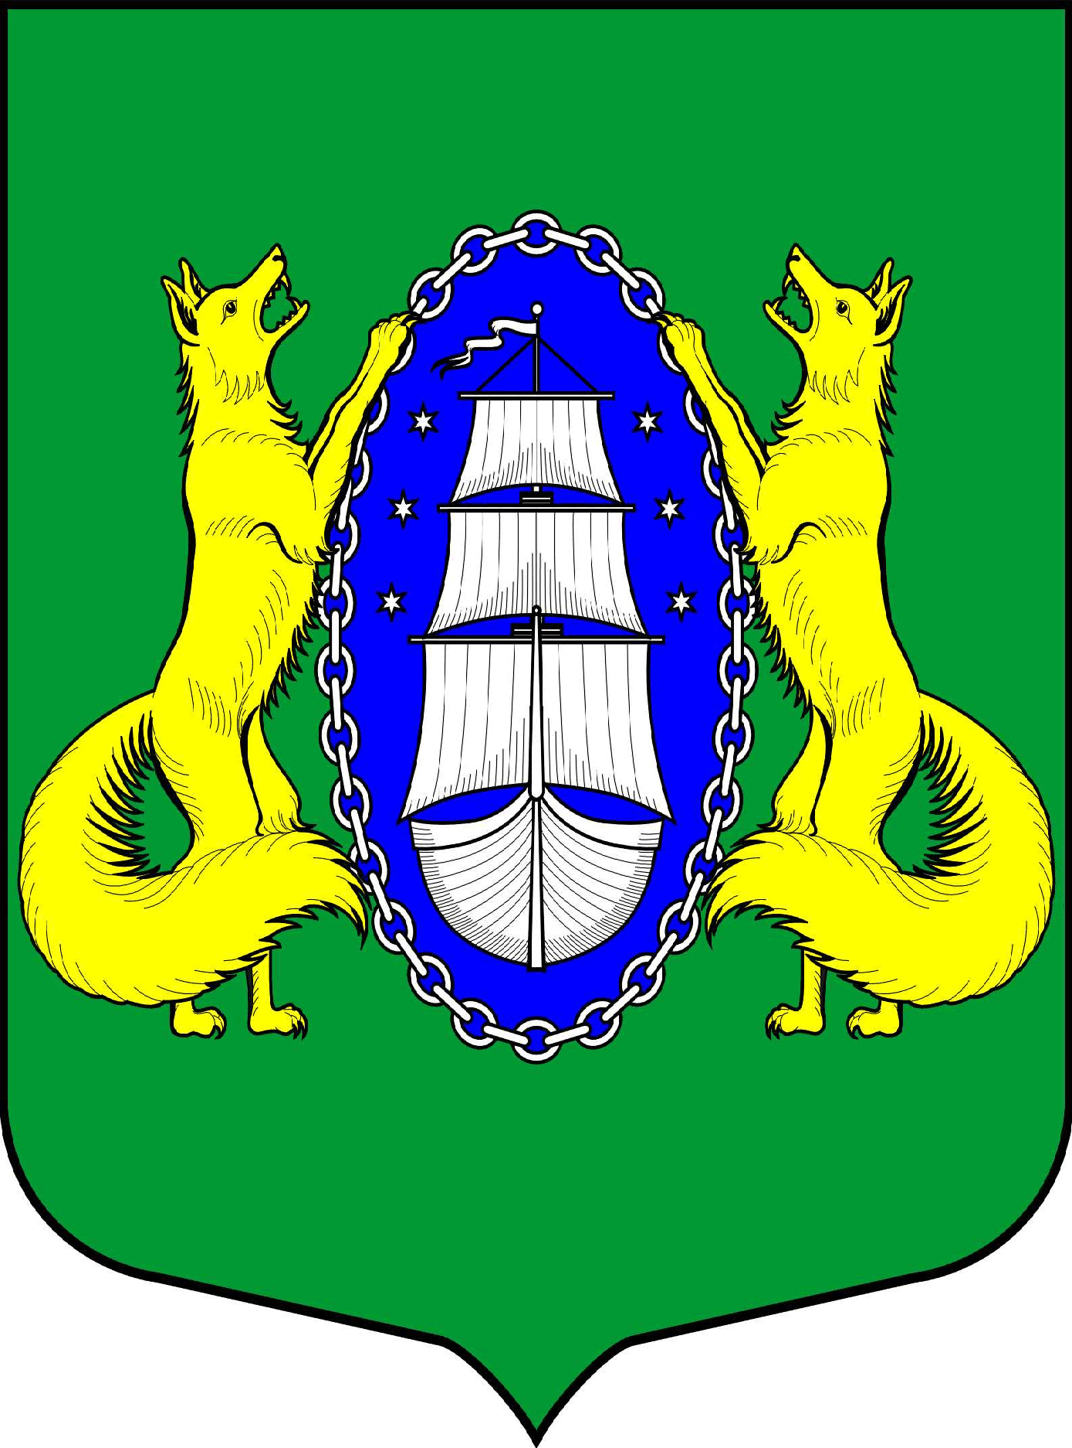

ВНУТРИГОРОДСКОЕ МУНИЦИПАЛЬНОЕ ОБРАЗОВАНИЕ САНКТ-ПЕТЕРБУРГА ПОСЕЛОК ЛИСИЙ НОС
ПРОЕКТ

_________________________________________________________________________________________

Санкт-Петербург 05 ноября 2020 18:3 0

Повестка:

- О внесении изменений в Решение муниципального совета муниципального образования поселок Лисий Нос от 11.12.2019 года № 17 «Об утверждении местного бюджета муниципального образования поселок Лисий Нос на 2020 год»
- О назначении даты очередного заседания Муниципального Совета Муниципального образования п.Лисий Нос.
- Разное

Глава МО пос. Лисий Нос В.М.Грудников

